SEMANA DEL 11 AL 15 DE MAYO
TALLER DE SOCIALES
GRADO: SEGUNDO
PROFESORA: EVA
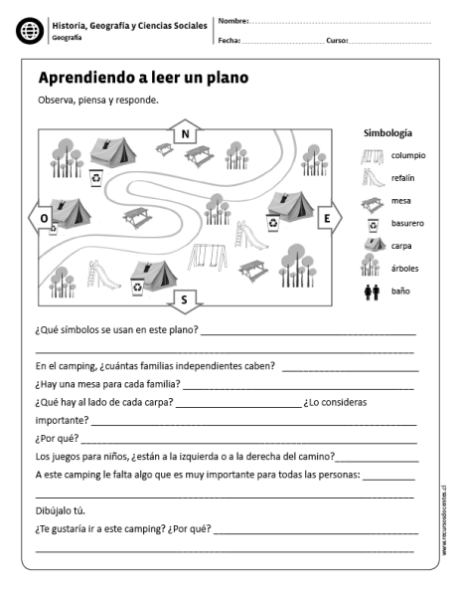

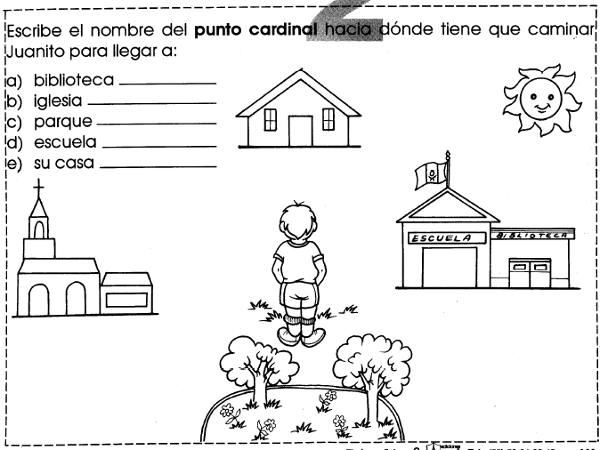
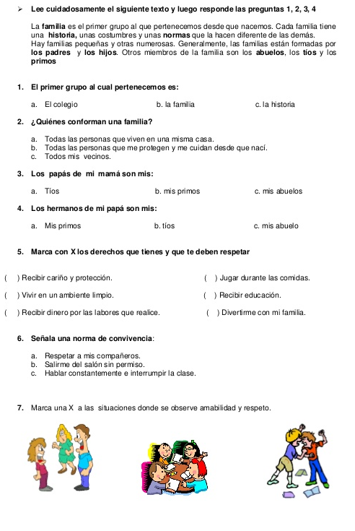
COMPETENCIAS CIUDADANAS Y CATEDRA DE PAZ

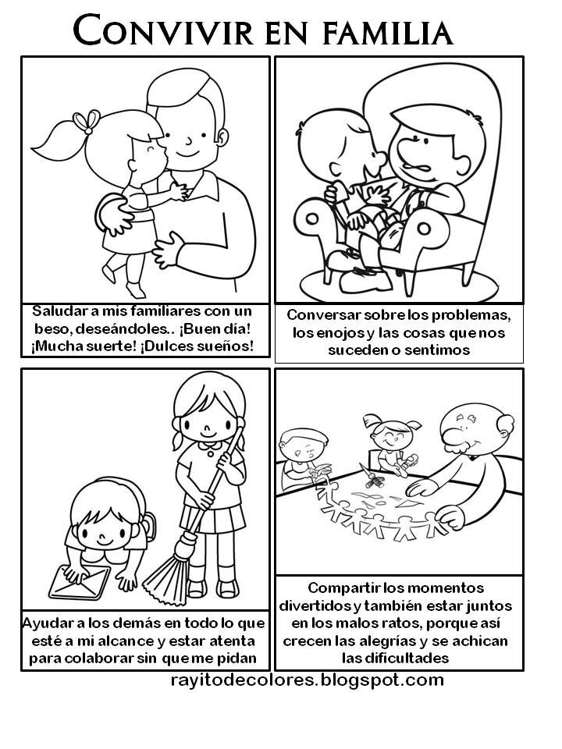
En las anteriores imágenes se observa la convivencia en un grupo familiar, que contiene algunos derechos, deberes y normas; puedes dialogar con tus padres sobre esos temas y escribir tus comentarios relacionados con los que se cumplen en casa.

COLOREA
Utiliza de manera variada y creativa tus colores en la mándala que aparece al final, por último cuenta las personas que la conforman, que características tienen, que representan para ti y que título le pondrías a la mándala.
